**Stațiunea: Sf. Gheorghe - Delta Dunării**

**Green Village Resort 4\***

**Tarife: LEI/ Noapte / Cameră**

|  |  |  |  |  |  |  |  |  |  |
| --- | --- | --- | --- | --- | --- | --- | --- | --- | --- |
| SEZONALITATE | REGIM MASĂ | CAMERA  DUBLĂ | CAMERA  DUBLĂ | CAMERA  DUBLĂ | CAMERA  TRIPLĂ | CAMERA  TRIPLĂ | APART. 1 DORMITOR | APART. 1 DORMITOR | APART. 2 DORMITOARE |
|  |  | PELICAN & LEBĂDA | STÂRCUL ALB | EGRETA | PELICAN & LEBĂDA | EGRETA | PELICAN & LEBĂDA | STÂRCUL ALB | STÂRCUL ALB |
|  |  | **2 persoane** | **2 persoane** | **2 persoane** | **3 persoane** | **3 persoane** | **2 persoane** | **2 persoane** | **4 persoane** |
| 01.07-29.08.2020 | Mic dejun + Cină | **692** | **644** | **644** | **924** | **871** | **739** | **692** | **1426** |
| 01.06-30.06.2020  30.08-27.09.2020 | Mic dejun | **449** | **401** | **401** | **576** | **528** | **496** | **449** | **940** |
| 01.05-31.05.2020 | Mic dejun | **354** | **306** | **306** | **481** | **433** | **401** | **354** | **750** |
| 03.04-30.04.2020  28.09-01.11.2020 | Mic dejun | **317** | **270** | **270** | **449** | **396** | **364** | **317** | **681** |
| 02.11-31.12.2020 | Mic dejun | **275** | **232** | **232** | **401** | **354** | **322** | **275** | **597** |
| 03.08-16.08.2020  FESTIVALUL ANONIMUL | Mic dejun | **739** | **692** | **692** | **977** | **924** | **792** | **739** | **1531** |

**Tarifele sunt pentru minim 5 nopti in perioada 01.07-31.08.2020. Daca rezervarile sunt pentru 1-4 nopti tarifele se majoreaza cu 53 lei/noapte, indiferent de spatiul de cazare si nu se aplica reducerea „Early Booking”.**

**Tarifele sunt pentru minim 3 nopti in perioadele 01.05-30.06.2020 si 01.09-30.09.2020. Daca rezervarile sunt pentru 1-2 nopti, tarifele se majoreaza cu 53 lei/noapte, indiferent de spatiul de cazare si nu se aplica reducerea „Early Booking”.**

**Pentru perioadele 03.04-30.04.2020 si 01.10-31.12.2020 nu se va aplica „Minim stay”.**

**MESE:**

**MIC DEJUN: 58 LEI/PERS/ZI (inclus in tariful de cazare)**

**PRANZ: 77 LEI/PERS/ZI**

**CINA: 86 LEI/PERS/ZI**



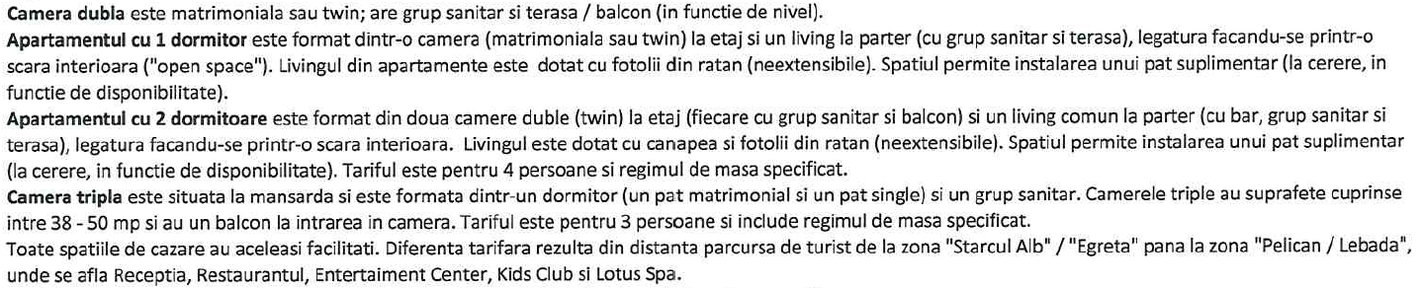

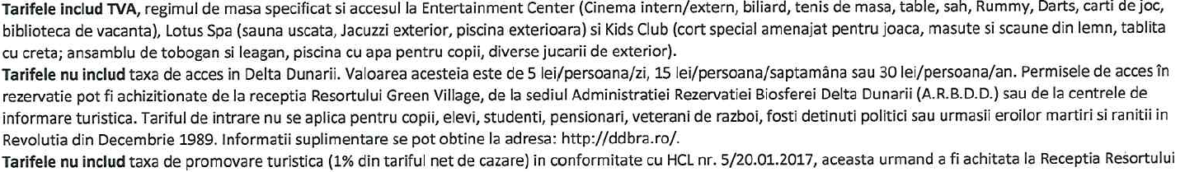



* Al doilea copil intre 0-5.99 ani (in camera cu 2 adulti): pat suplimentar 58 lei/noapte si 50% gratuitate la mese;
* Al doilea copil intre 6-11.99 ani (in apartament cu 2 adulti): pat suplimentar 58 lei/noapte si 50% gratuitate la mese.

PAT SUPLIMENTAR:

-pentru copii (0-11.99 ani): 58 lei/noapte (fara mese incluse)

-pentru adulti (peste 12 ani): 58 lei/noapte (fara mese incluse)